ДУ «ІНСТИТУТ ЕПІДЕМІОЛОГІЇ ТА ІНФЕКЦІЙНИХ ХВОРОБ
ім. Л.В.ГРОМАШЕВСЬКОГО НАМН УКРАЇНИ»

НАУКОВИЙ ЦЕНТР ГРИПУ ТА ГРІ

Тижневий бюлетень про ситуацію з грипу в Україні
за даними 4 дозорних центрів
(Київ, Дніпро, Одеса, Хмельницький).
4 тиждень 2021 року

Публікується на сайті www.ukrinfluenza.com.ua

З 2008 року в Україні функціонує система дозорного епіднагляду за грипоподібними захворюваннями (ГПЗ) та тяжкими гострими респіраторними захворюваннями (ТГРЗ). Дозорні центри розташовані у різних географічних зонах країни: в Києві, Дніпро, Одесі та Хмельницькому, які включають 17 дозорних станцій: 9 – стаціонарів та 8 - поліклінік.
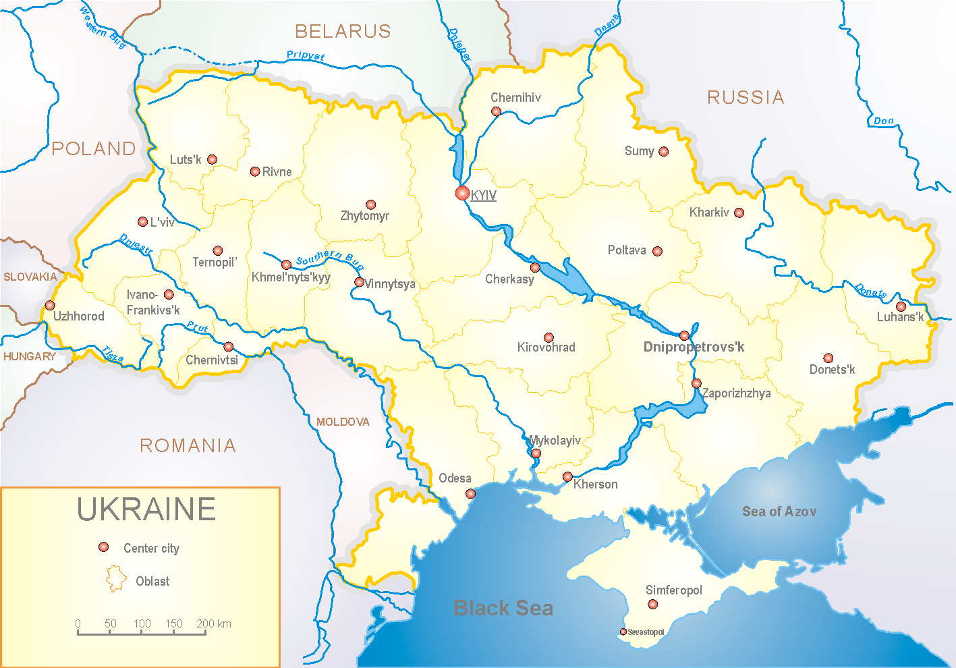

Епідемічний сезон грипу 2020-2021 років перебігає на фоні пандемії коронавірусу, викликаним SARS-CoV-2, як в Україні так і у світі.
За даними системи дозорного епіднагляду за грипом в Україні у 8 поліклініках 4-х дозорних центрів кількість амбулаторних хворих, що відповідають визначенню ГПЗ на 4 тижні (24.01.– 31.01.2021р.) становила 70 випадків (пок. 6,6 на 100 тис.), спад рівнів захворюваності склав 2,8 %, у порівнянні з минулим тижнем. (рис. 1).

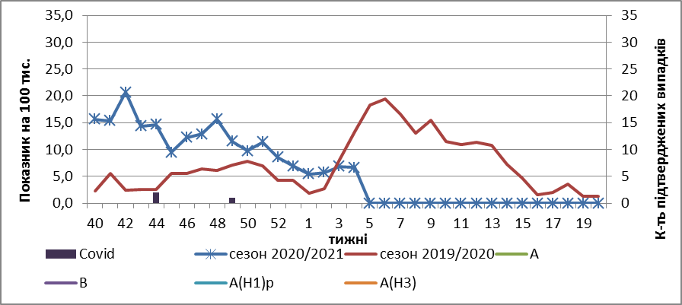

Рис.1. Динаміка реєстрованих випадків, що відповідають визначенню ГПЗ та кількість підтверджених випадків грипу в 4-х дозорних центрах України в сезоні 2020-2021 років.

На 4 тижні 2021 року в 9 стаціонарів 4-х дозорних центрів було госпіталізовано 513 хворих, що на 11,04 % більше, ніж на минулому тижні. Кількість хворих, що відповідали визначенню ТГРЗ склало 114 випадків (пок.4,5 на 100 тис.), приріст рівнів захворюваності склав 31,0%, у порівнянні з минулим тижнем. (рис.2).

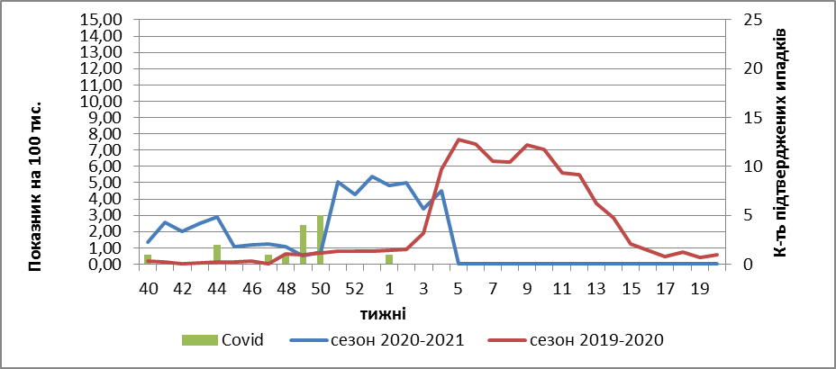

Рис. 2 Динаміка реєстрованих випадків ТГРЗ та кількість лабораторних підтверджень грипу в 4-х дозорних центрах України в сезоні 2020-2021 років.

З 40 по 4 тиждень сезону 2020-2021 рр. методом ПЛР було обстежено 25 зразків від хворих на ГПЗ та ТГРЗ. Всього лабораторно підтверджено 8 випадків Covid (рис. 3).

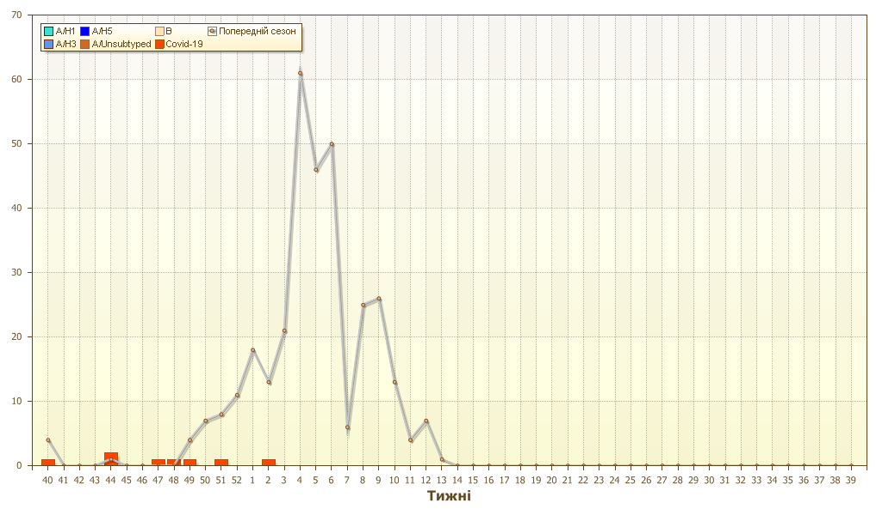
Рис. 3. Кількість підтверджених випадків SARS-Cov-2 в ДЦ України за сезон 2020-2021 рр.
Отже, за даними ДЕН, в країні показники захворюваності на ТГРЗ та ГПЗ знаходяться на фонових рівнях. Жодного підтвердженого випадку грипу не виявлено.
За даними щотижневого бюлетеня ECDC-ВООЗ, в країнах Європи також активність грипу знаходиться на міжсезонних рівнях.
З початку сезону в країнах Європи лабораторно підтверджено 266 вірусів грипу А, з них: 11 - грип А(Н1)pdm і 32 – грип А(Н3) та 281 – вірус грипу В, з них 5 – В/Vіctoria і 1 – В/Yamagata.

Виконавці:
Професор, д.мед.н. Міроненко А.П.
к.мед.н. Голубка О.С.

